Федеральное государственное бюджетное образовательное учреждение
высшего образования
«Красноярский государственный медицинский университет
имени профессора В.Ф. Войно - Ясенецкого»
Министерства здравоохранения Российской Федерации
Фармацевтический колледж

Дневник

Учебной практики
по МДК 07.06. «Клиническая микробиология»

Ондар Шончалай В
ФИО

Место прохождения практики

ГБУЗ РТ Барун-Хемчикский ММЦ ____________________________________
(медицинская организация, отделение)

со «__2___» ___12____ 2022г. по «__8___» ___12____2022 г.

Руководители практики:
Общий – Ф.И.О. (его должность) Мижит-Доржу Ч.М. врач-бактериолог
Непосредственный – Ф.И.О. (его должность) Ооржак Ч.Г. ст. лаборант
Методический – Ф.И.О. (его должность) _Жукова М.В. преподаватель

Красноярск 2022г.

Содержание

1. Цели и задачи практики

2. Знания, умения, практический опыт, которыми должен овладеть студент после прохождения практики

3. Тематический план
4. График прохождения практики
5. Инструктаж по технике безопасности
6. Содержание и объем проведенной работы
7. Манипуляционный лист (Лист лабораторных / химических исследований)
8. Отчет (цифровой, текстовой)

Цели и задачи практики:

Цель состоит в закреплении и углублении теоретической подготовки обучающегося, приобретении им практических умений, формировании компетенций, составляющих содержание профессиональной деятельности медицинского технолога.
Задачи:
1.Организация работы среднего медицинского персонала;
2.Формирование основ социально-личностной компетенции путем приобретения студентом навыков межличностного общения с медицинским персоналом и пациентами;
3. Учет и анализ микробиологических показателей;
4.Обучение студентов оформлению медицинской документации;
5.Закрепление навыков общения с больным с учетом этики и деонтологии в зависимости от выявленной патологии и характерологических особенностей пациентов.
Программа практики.
В результате прохождения практики студенты должны уметь самостоятельно:
- самостоятельно принимать, маркировать и регистрировать биоматериал
- готовить питательные среды, проводить подготовку оборудования и посуды для исследования.
- микробиологическое исследование сердечно-сосудистой системы, глаз, ушей, пищеварительной системы, дыхательной системы и ЦНС. микробиологическое исследование инфицированных ран и мочеполовой системы.

По окончании практики студент должен
представить в колледж следующие документы:
- Дневник с оценкой за практику, заверенный подписью общего руководителя
- Текстовый отчет по практике (положительные и отрицательные стороны практики, предложения по улучшению подготовки в колледже, организации и проведению практики).
- Выполненную самостоятельную работу.

Прохождение данной учебной практики направлено на формирование общих (ОК) и профессиональных (ПК) компетенций:
ОК 1. Понимать сущность и социальную значимость своей будущей профессии, проявлять к ней устойчивый интерес.
ОК 2. Организовывать собственную деятельность, определять методы и способы выполнения профессиональных задач, оценивать их эффективность и качество.
ОК 3. Решать проблемы, оценивать риски и принимать решения в нестандартных ситуациях.
ОК 4. Осуществлять поиск, анализ и оценку информации, необходимой для постановки и решения профессиональных задач, профессионального и личностного развития.
ОК 5. Использовать информационно-коммуникационные технологии для совершенствования профессиональной деятельности.
ОК 6. Работать в коллективе и команде, эффективно общаться с коллегами, руководством, потребителями.
ОК 7. Ставить цели, мотивировать деятельность подчиненных, организовывать и контролировать их работу с принятием на себя ответственности за результат выполнения заданий.
ОК 8. Самостоятельно определять задачи профессионального и личностного развития, заниматься самообразованием, осознанно планировать повышение квалификации.
ОК 9. Быть готовым к смене технологий в профессиональной деятельности.
ОК 10. Бережно относиться к историческому наследию и культурным традициям народа, уважать социальные, культурные и религиозные различия.
ОК 11. Быть готовым брать на себя нравственные обязательства по отношению к природе, обществу и человеку.
ОК 12. Оказывать первую медицинскую помощь при неотложных состояниях.
ОК 13. Организовывать рабочее место с соблюдением требований охраны труда, производственной санитарии, инфекционной и противопожарной безопасности.
ОК 14. Вести здоровый образ жизни, заниматься физической культурой и спортом для укрепления здоровья, достижения жизненных и профессиональных целей.

ПК 7.1. Готовить рабочее место и аппаратуру для проведения клинических лабораторных исследований.
ПК 7.2. Осуществлять высокотехнологичные клинические лабораторные исследования биологических материалов.
ПК 7.3. Проводить контроль качества высокотехнологичных клинических лабораторных исследований.
ПК 7.4. Дифференцировать результаты проведенных исследований с позиции "норма - патология".
ПК 7.5. Регистрировать результаты проведенных исследований.
ПК 7.6. Проводить утилизацию биологического материала, дезинфекцию и стерилизацию использованной лабораторной посуды, инструментария, средств защиты.
В результате учебной практики обучающийся должен:
Приобрести практический опыт:
ПО.6 применения техники бактериологических, вирусологических, микологических и иммунологических исследований.
Уметь:
У 18. использовать методы микробиологического исследования в клинической микробиологии;
У 19. работать на современном лабораторном оборудовании.
Знать:
З 22. теоретические основы современных методов исследования, используемых в клинической микробиологии;
З 23. теоретические основы современных высокотехнологичных методов, используемых в лабораторной диагностике и аналитике;
З 24. устройство современных полуавтоматических аналитических систем и автоанализаторов для микробиологических методов исследования;
З 25. правила взятия, транспортировки и хранения биологического материала;
З 26. физиологию основных возбудителей оппортунистических инфекций;
З 27. эпидемиологию, патогенез и клинику оппортунистических инфекций;
З 28. особенности проведения клинико-микробиологического исследования при оппортунистических инфекциях;
З 29. оппортунистические инфекции в различных тканях, органах и системах организма.

Тематический план
№ | Наименование разделов и тем практики | Количество
 |  | дней | часов
1. | Микробиологическое исследование сердечно-сосудистой системы, глаз, ушей. | 1 | 6
2 | Микробиологическое исследование пищеварительной системы. | 1 | 6
3 | Микробиологическое исследование дыхательной системы и ЦНС. | 1 | 6
4 | Микробиологическое исследование мочеполовой системы.Микробиологическое исследование инфицированных ран. | 1 | 6
5 | Проведение дезинфекции и стерилизации использованной лабораторной посуды, инструментария, средств защиты; утилизация отработанного материала. | 1 | 6
6 | Дифференцированный зачет | 1 | 6
Итого |  | 6 | 36

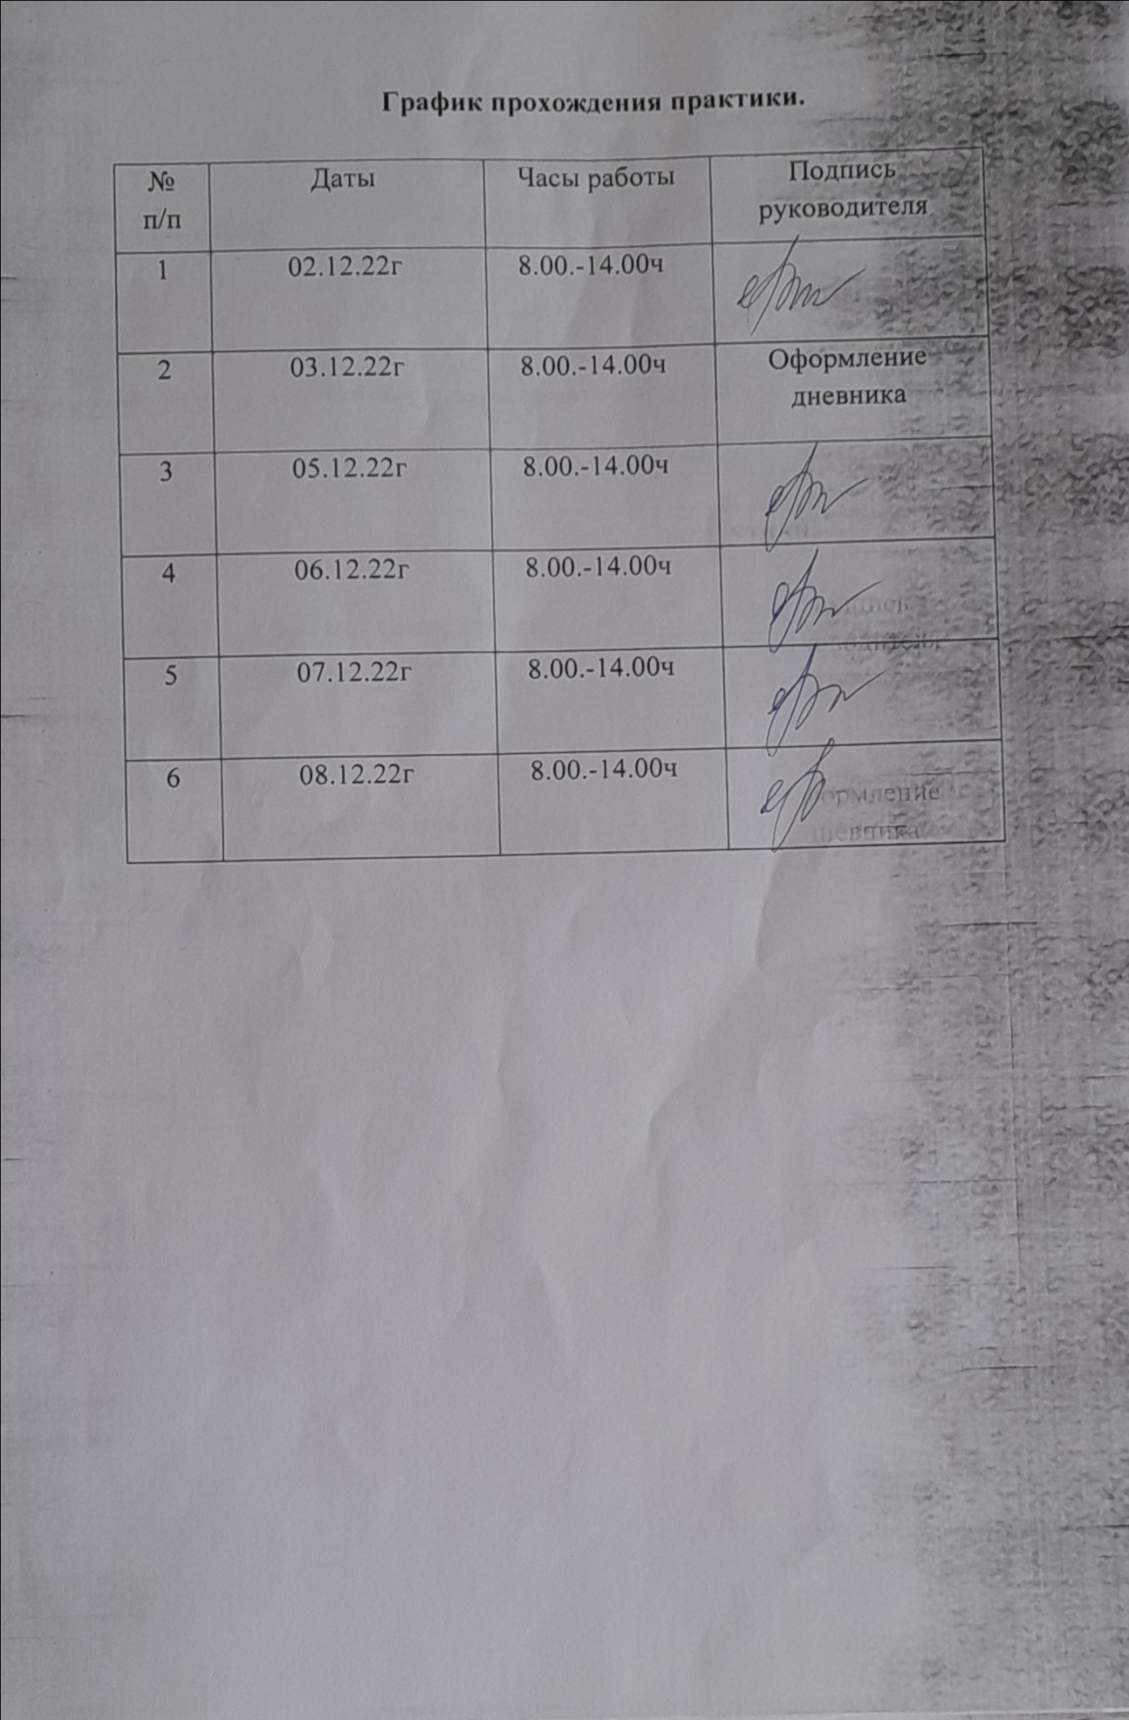
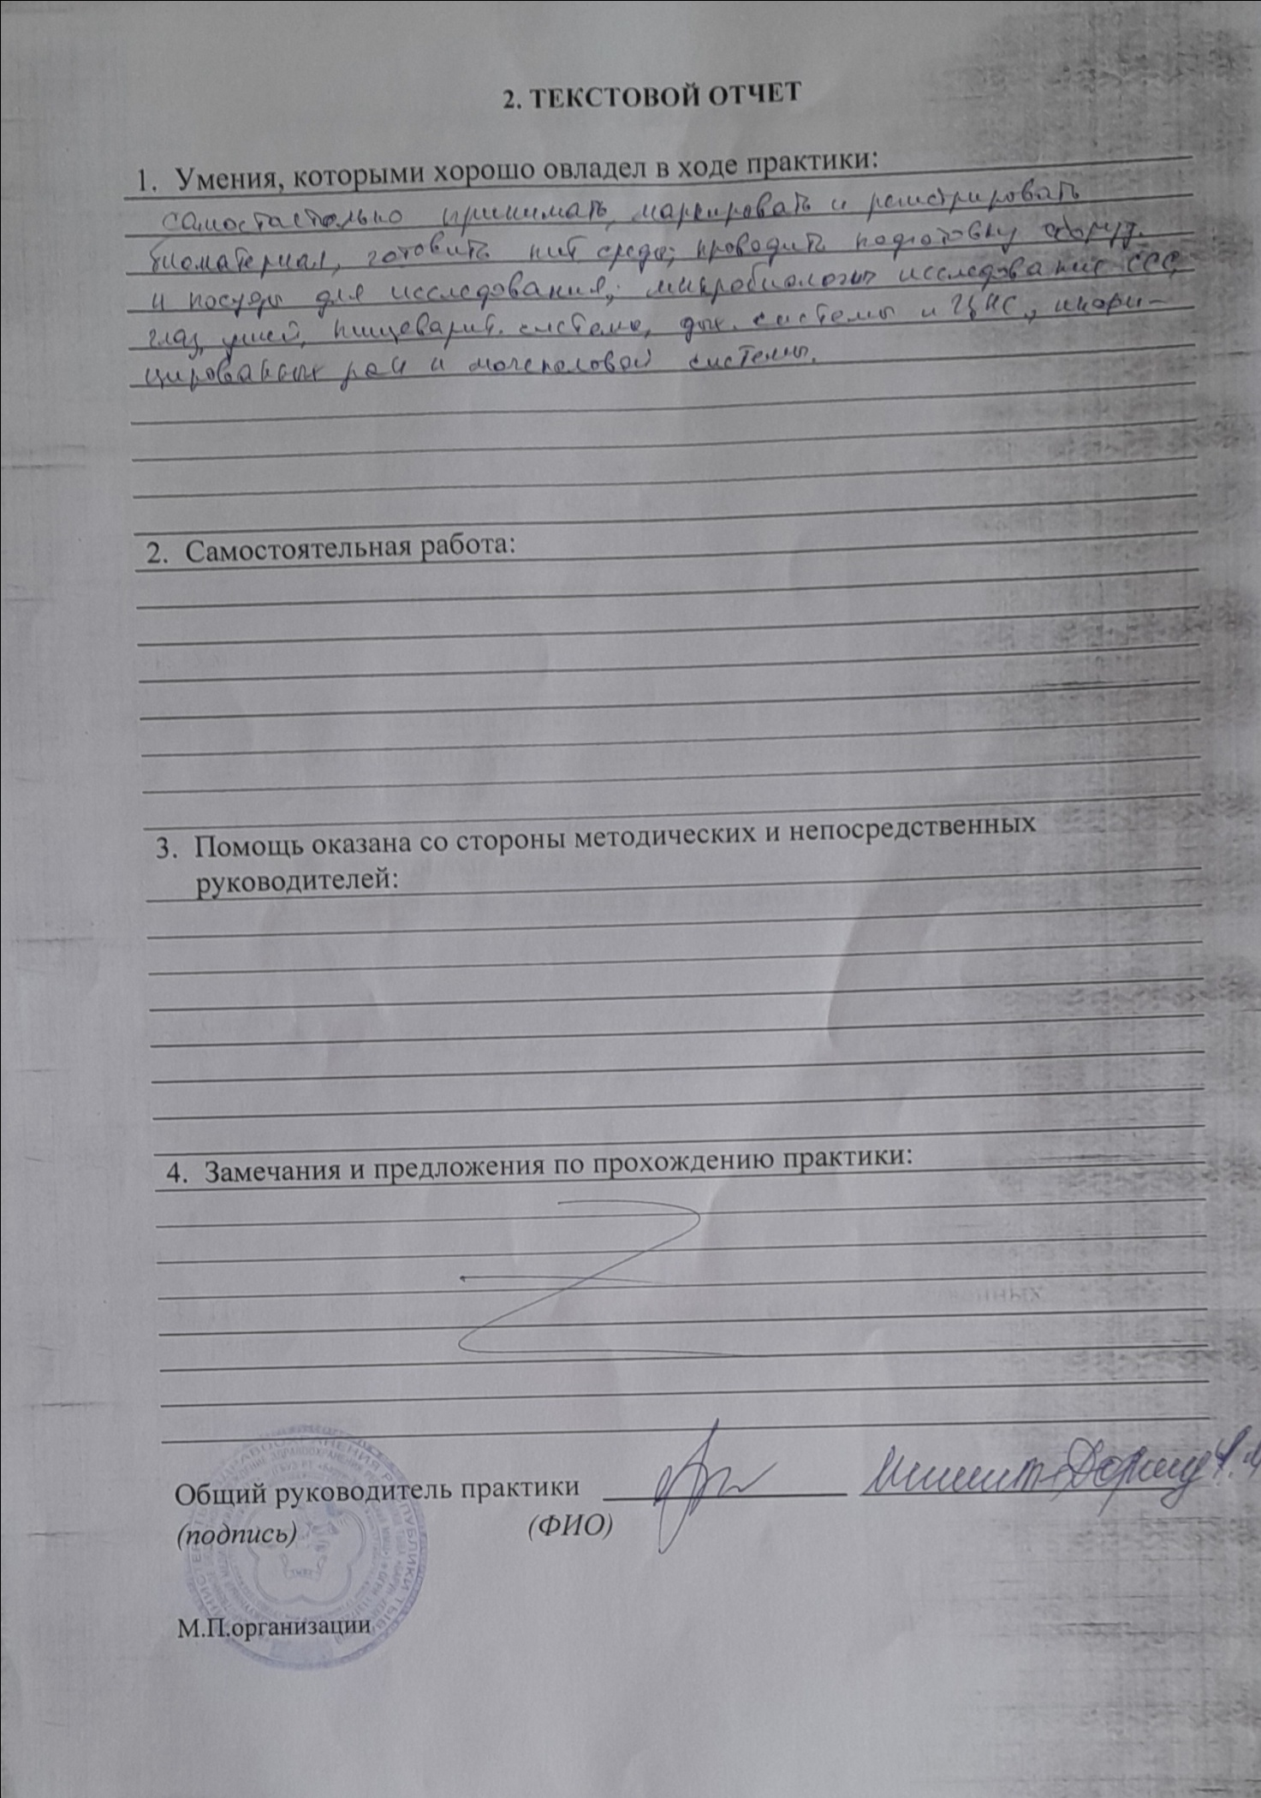
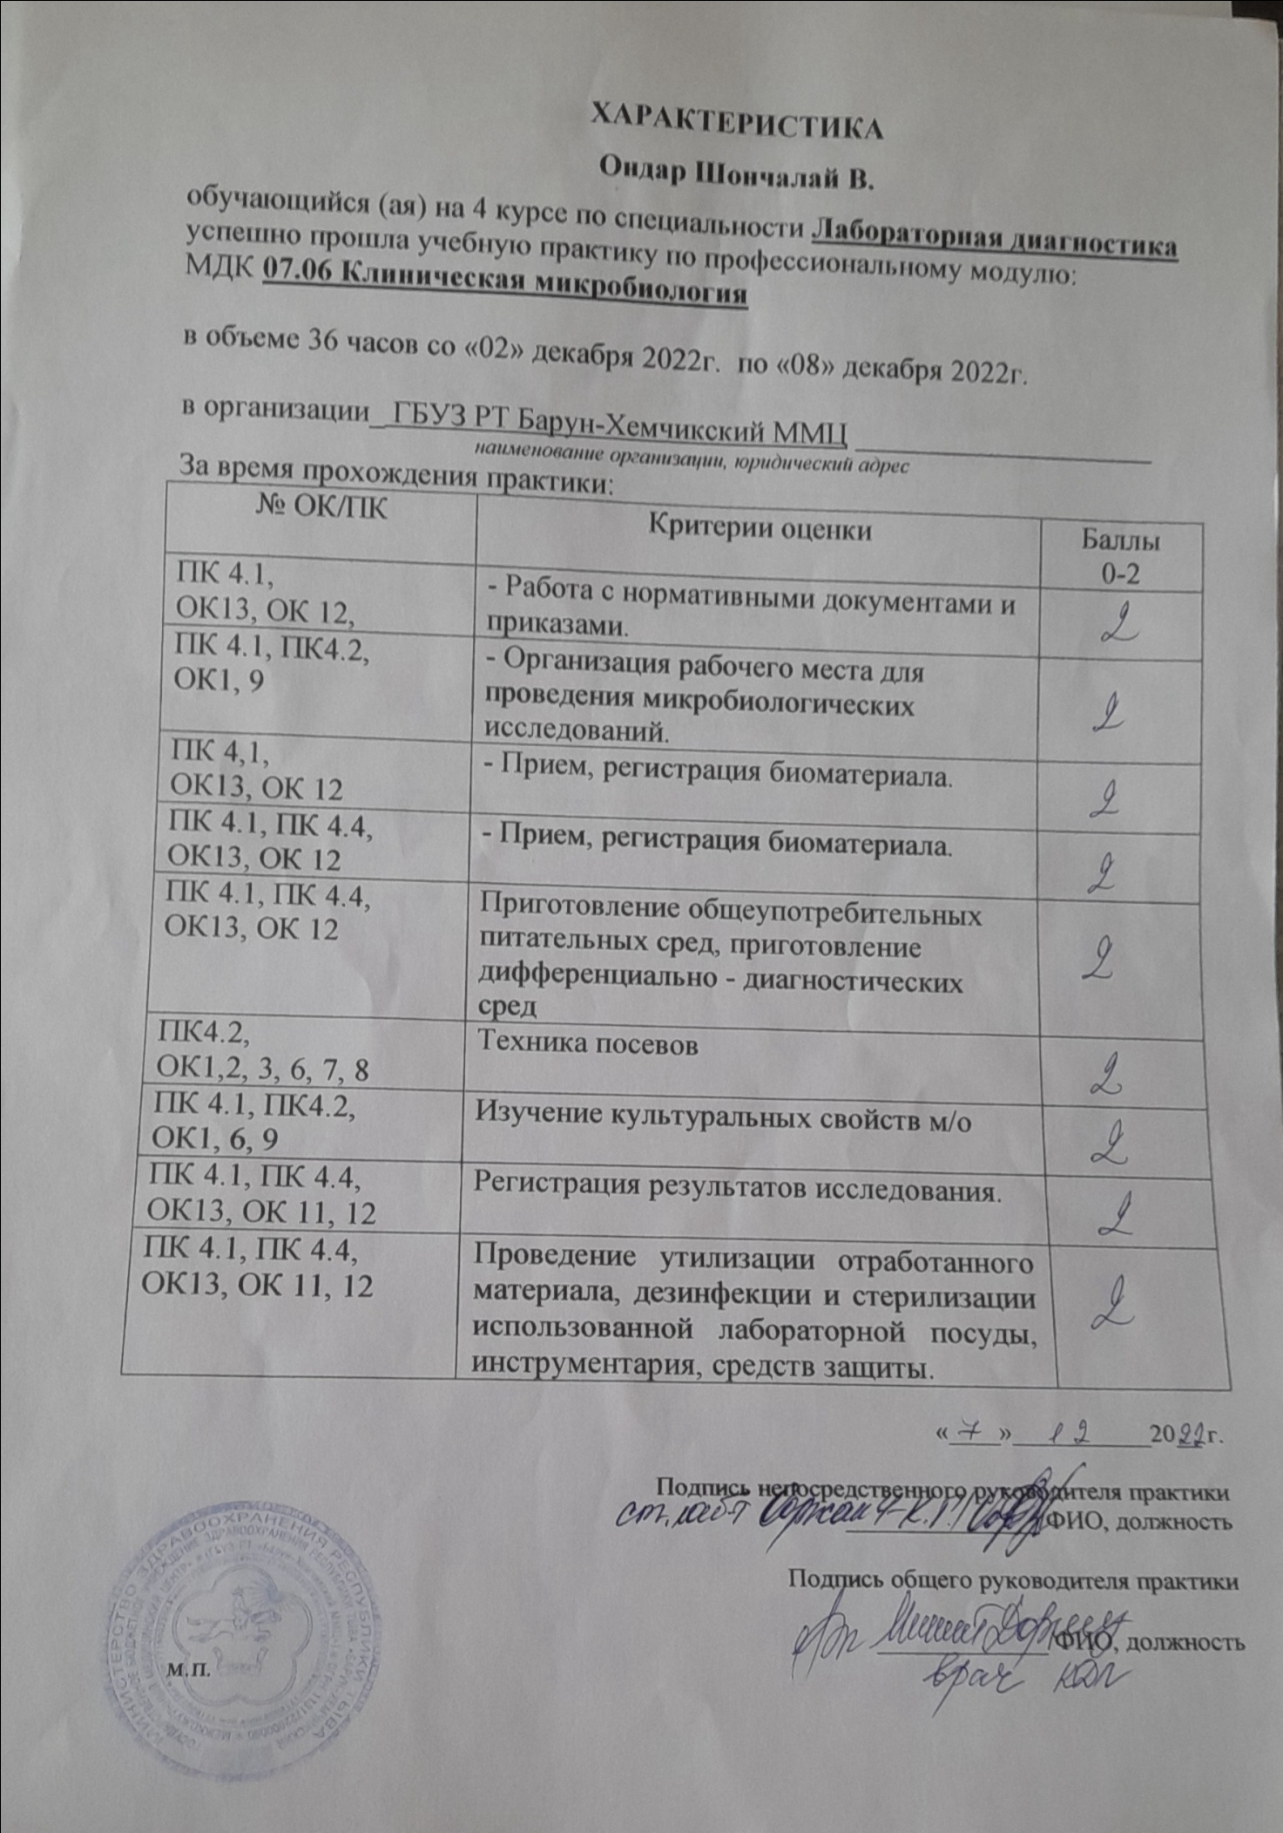

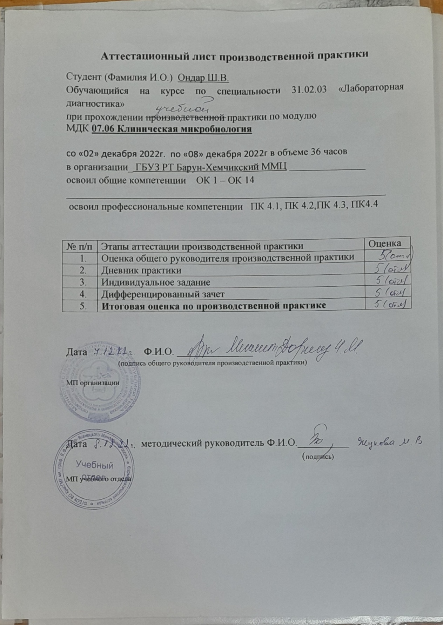

День 1
Изучение нормативных документов, ознакомление с правилами работы в бактериологической лаборатории

ИНСТРУКЦИЯ ПО ОХРАНЕ ТРУДА
ДЛЯ РАБОТНИКОВ БАКТЕРИОЛОГИЧЕСКОЙ ЛАБОРАТОРИИ

1. ОБЩИЕ ТРЕБОВАНИЯ ОХРАНЫ ТРУДА

  - К работе в бактериологической лаборатории допускаются лица имеющие образование, не ниже среднего медицинского образования, прошедшие специальное обучение и проверку знаний по санитарно-противоэпидимиологической безопасности, квалификационную (1 раз в 5 лет) подготовку, предварительный при поступлении на работу и периодические медицинские осмотры, вводный инструктаж, первичный инструктаж на рабочем месте, стажировку на рабочем месте в течение 2-14 смен под руководством лица, назначенного приказом по учреждению или распоряжением по подразделению.
Допуск к самостоятельной работе оформляется записью в журнале регистрации инструктажа на рабочем месте.
К работе с материалами, подозрительными на зараженность риккетсиями и вирусами II группы, допускаются работники, прошедшие полный курс вакцинации против инфекции. Лица, имеющие противопоказания к прививкам, допускаются к работе специальным приказом по учреждению.
Запрещается допускать к работам с материалом, подозрительным на зараженность возбудителями лихорадки КУ лиц, имеющих противопоказания к прививкам. Учет проведения прививок должен проводиться по утвержденной форме.
  - Технический персонал (электромонтеры, слесари), не вакцинированный против риккетсиозов и вирусов II группы, допускается в лабораторию только в присутствии врача с соблюдением установленного санитарно-противоэпидемического режима для лаборатории. Каждое посещение режимных отделений лаборатории техническим персоналом должно быть зарегистрировано в специальном журнале (тетради) с указанием фамилии, имени, отчества посетителя, даты, времени, цели посещения.
  - Медицинские работники с эксудативными изменениями кожи и мокнущими дерматитами не должны принимать участие в проведении процедур инвазивного характера.
  - При обслуживании оборудования работающего от электрической сети, медицинский работник обязан пройти инструктаж и проверку знаний на 1 группу по электробезопасности.
  - Не реже одного раза в шесть месяцев работник должен проходить повторный инструктаж по программе первичного инструктажа на рабочем месте. Лица, не прошедшие проверку знаний к самостоятельной работе не допускаются.
  - Медицинский работник обязан:
- соблюдать требования охраны труда, трудовую дисциплину, правила внутреннего трудового распорядка;
- правильно применять средства индивидуальной и коллективной защиты;
- проходить обучение безопасным методам и приемам выполнения работ, проверку знаний требований охраны труда, санитарных норм и правил;
- немедленно извещать своего непосредственного и вышестоящего руководителя о любой ситуации, угрожающей жизни и здоровью людей, о каждом несчастном случае, происшедшем на производстве, или об ухудшении состояния своего здоровья, в том числе о проявлении признаков острого профессионального заболевания (отравления);
- проходить обязательные, за счет средств работодателя, предварительные (при поступлении на работу) и периодические (в течение трудовой деятельности) медицинские осмотры (обследования).
  - Во время работы на работника могут воздействовать следующие опасные и вредные факторы производственной среды:
Повышенный уровень ультрафиолетового излучения.
Источник возникновения фактора: работа бактерицидных ламп.
Действие фактора: бактерицидные лампы излучают ультрафиолетовые лучи, близкие по действию лучистой энергии. Такие излучения вызывают фотоофтальмию и эритему (загар) кожи.
Меры предосторожности: соблюдение требований настоящей инструкции.
Повышенное напряжение в электрической цепи, замыкание которой может произойти через тело человека.
Источник возникновения фактора: разрушение изоляции токоведущих проводов или пробой изоляции электрооборудования и замыкания на корпус.
Действие фактора: поражение электрическим током в результате прикосновения к элементам оборудования, оказавшихся под напряжением.
Меры предосторожности: своевременные профилактические испытания электрооборудования, ежегодное проведение замеров сопротивления изоляции токоведущих частей электрооборудования и сопротивление заземляющих устройств, проверка непрерывности цепи защиты и надёжности соединения заземляющего устройства с корпусом электроустановки.
Повышенное содержание озона в воздухе рабочей зоны.
Источник возникновения фактора: работа бактерицидной лампы.
Действие фактора: в помещении может ощущаться характерный запах озона О3 (близкого "родственника" кислорода), который является "ядом крови", озон может вызвать недомогание.
Меры предосторожности: выключить лампу, проветривание помещения.
Повышенная загазованность воздуха рабочей зоны.
Источник возникновения фактора: газообразные вещества общетоксического и другого вредного воздействия, пары высокотоксичных веществ, входящих в состав жидкостей, применяемых для лабораторных опытов.
Действие фактора: возможность заболевания органов дыхания при вдыхании вредных веществ во время выполнения контрольных операций.
Меры профилактики: соблюдение требований безопасности, изложенных в данной инструкции, проветривание помещения.
Острые кромки на поверхностях заготовок, инструментов и оборудования.
Источник возникновения фактора: острые кромки лабораторной посуды (особенно битой).
Действие фактора: возможность порезов тела различной степени тяжести при соприкосновении с острыми кромками лабораторной посуды.
Меры профилактики: соблюдение требований безопасности, изложенных в данной инструкции.
Химические опасные и вредные вещества.
Источник возникновения фактора: едкие химические вещества.
Действие фактора: возможность получения химических ожогов при попадании едких веществ на кожу и слизистую оболочку глаз.
Меры профилактики: выполнение требований безопасности, изложенных в данной инструкции, применение средств индивидуальной защиты.
Биологический фактор.
Источник возникновения фактора: патогенные микроорганизмы (бактерии, вирусы, грибы, простейшие) и продукты их жизнедеятельности.
Действие фактора: возможность заражения при исследовании инфицированных материалов.
Меры предосторожности: соблюдение санитарно-гигиенических требований, применение средств индивидуальной защиты.
  - Для защиты от воздействия опасных и вредных производственных факторов, работник должен быть обеспечен санитарно-гигиенической одеждой и другими средствами индивидуальной защиты, согласно отраслевых норм.
  - При нарушении работником требований охраны труда, если эти нарушения создали реальную угрозу наступления тяжких последствий (несчастный случай на производстве, авария и т.п.), а также при изменении технологических процессов, замене или модернизации оборудования, приспособлений, инструмента, внесении изменений в настоящую инструкцию работник подлежит прохождению внепланового инструктажа.
  - Запрещается употреблять спиртные напитки и находиться на территории организации в нетрезвом состоянии или под воздействием наркотических и других веществ, как в рабочее, так и не рабочее время. Лица, нарушившие данноетребование, подлежат немедленному удалению с территории организации.
  - В целях предотвращения пожара, взрыва необходимо соблюдать следующие требования:
- курить только в специально отведенных местах;
- не пользоваться открытым огнём;
- запас горючих материалов, ЛВЖ используемых в работе, должен храниться на рабочем месте в закрытой таре (тара должна иметь бирки - ярлыки с точным наименованием вещества) и не превышать сменной потребности;
- иметь первичные средства пожаротушения постоянно готовые к применению;
- не производить сушку санитарной одежды на нагревательных (отопительных) приборах;
- обеспечивать свободный доступ к электрическим и коммутационным аппаратам (рубильникам, выключателям, автоматам) и первичным средствам пожаротушения.
  - Для питья следует употреблять воду из кулеров, оборудованных фонтанчиков или питьевых бачков.
  - Принимать пищу следует в оборудованных помещениях (столовой, буфете, комнате приема пищи). Хранить продукты питания на рабочих местах запрещается. Соблюдать правила личной гигиены. Мыть руки перед приёмом пищи, перед курением, после посещения мест общего пользования.
  - Работник должен уметь оказывать первую доврачебную помощь пострадавшему в объеме инструкции "По оказанию первой доврачебной помощи пострадавшим". Знать места расположения аптечки по оказанию первой помощи при несчастных случаях, правила пользования ею.
  - При обнаружении нарушений требований безопасности, правил и норм по охране труда и пожарной безопасности, сообщить об этом своему непосредственному руководителю.
  - В случае недомогания или получения производственной травмы работу следует прекратить и известить о случившемся непосредственного руководителя. В случае получения травмы обстановку несчастного случая сохранить, если это не угрожает жизни и здоровью работников и не приведет к аварии, а затем обратиться за медицинской помощью.
  - Лица, допустившие нарушение или невыполнение требований инструкции по охране труда, рассматриваются, как нарушители производственной дисциплины и могут быть привлечены к дисциплинарной ответственности, а в зависимости от последствий - и к уголовной; если нарушение связано с причинением материального ущерба, то виновные могут привлекаться к материальной ответственности в установленном порядке.
2. ТРЕБОВАНИЯ ОХРАНЫ ТРУДА ПЕРЕД НАЧАЛОМ РАБОТЫ
- Снять личную одежду и обувь, надеть санитарную одежду, спецобувь и защитные средства предусмотренные нормами, при угрозе забрызгивания кровью и другими биологическими жидкостями - маску, очки, фартук.
- Если по условиям работы требуется применение средств индивидуальной защиты и предохранительных приспособлений, то необходимо проверить их комплектность и исправность.
- Осмотреть рабочее место, убрать все, что может мешать работе, освободить проходы и не загромождать их.
- Убедиться в достаточности освещенности рабочего места.
- Порядок размещения аппаратуры и оборудования должен соответствовать этапам проведения лабораторных работ и обеспечивать безопасность при работе с материалами, заготовками, полуфабрикатами, а также возможность технического обслуживания производственного оборудования.
- При организации рабочих мест, связанных с использованием газообразных веществ, хранящихся в баллонах под давлением, следует:
- устанавливать баллоны с газом на расстоянии не менее 1 м от радиаторов отопления и других отопительных и электронагревательных приборов, в местах где отсутствует прямое воздействие солнечных лучей;
- применять открытый огонь на расстоянии по горизонтали не менее 10 м от групп баллонов, предназначенных для ведения газопламенных работ, и не менее 5 м от отдельных баллонов с кислородом и горючими газами;
- использовать конструктивные ограждения для защиты работающих в случае аварии;
- баллоны с газообразными веществами устанавливать в стороне от проходов и фиксировать;
- перевозить баллоны только на специальных тележках.
- Запрещается:
- располагать баллоны вблизи горелок или интенсивных источников тепла;
- допускать столкновение баллонов;
- находиться перед редуктором по направлению оси штуцера при открывании вентиля баллона;
- использовать немаркированные баллоны и редукторы, если манометры не поверены или имеют повреждения;
- использовать редукторы не по назначению.
- Поверхности рабочих столов и вытяжных шкафов, предназначенные для работ с нагревательными приборами, легковоспламеняющимися и взрывоопасными веществами, должны быть полностью покрыты несгораемым материалом, а при работе с кислотами и щелочами - антикоррозийным материалом и иметь бортики из несгораемого материала.
- Лабораторная мебель должна быть окрашена масляной или эмалевой краской светлых тонов. Внутренние и наружные поверхности мебели не должны иметь щелей и пазов, затрудняющих обработку обеззараживающими веществами.
- У входа в боксы, в которых производят посевы и пересевы культур патогенных микробов должны находиться коврики, смоченные дезинфицирующим раствором.
- Запас одновременно хранящихся в лаборатории огнеопасных веществ не должен превышать суточной потребности. Разрешается хранить не более одного килограмма горючих веществ каждого назначения и не более 4 кг в общей сложности.
- Легковоспламеняющиеся и горючие жидкости должны храниться в толстостенных склянках с притертыми пробками. Склянки следует помещать в специальный металлический ящик с плотно закрывающейся крышкой, стенки и дно которого должны быть выложены асбестом.
- Запрещается хранить в лаборатории низкокипящие вещества (дивинил, ацетон, диэтиловый эфир). По окончании работы эти вещества должны быть переданы на хранение в специальные склады.
- Легковоспламеняющиеся и горючие жидкости должны поступать со склада в закрытой небьющейся посуде, помещенной в футляр.
- Вредные вещества, используемые в лаборатории, следует хранить в специальной комнате в металлических шкафах или сейфах под замком с пломбой. Внутри комнаты должны быть четкие, яркие этикетки с надписью "ЯД", "Обращаться с осторожностью", названия веществ. Отпускать вредные вещества для текущей работы следует по письменному разрешению руководителя лаборатории, который должен вести их предметно-количественный учет.
Все химические вещества, поступающие в лаборатории, должны быть снабжены этикетками.
Каждая партия химических веществ, поступающая в лаборатории, должна быть снабжена документом, удостоверяющим их качество.
- Электроприборы должны быть заземлены с использованием стандартного заземления. Исправность электроприборов, работающих круглосуточно, должна проверяться ежедневно, а работающих периодически - один раз в два месяца.
- При обнаружении неисправности электроприбора (запах паленой резины, выделение дыма, изменение характера шума) его следует отключить от сети, поставить в известность руководителя лаборатории, вызвать специально обученный персонал.
- Электроплитки с закрытой спиралью, муфельные печи и другие нагревательные приборы необходимо устанавливать на негорючие теплоизоляционные материалы.
- При работе с кислотами, щелочами, маслами, растворами солей следует предпринимать особые меры предосторожности с целью исключения их попадания на электроприборы.
- Помещения лабораторий должны быть непроницаемы для грызунов и насекомых.
- Убедиться в наличии и исправности первичных средств пожаротушения, а также комплектности медицинской аптечки необходимыми медикаментами.
- Обо всех замечаниях и нарушениях обнаруженных перед началом работы сообщить своему непосредственному руководителю для принятия мер по их устранению.
3. ТРЕБОВАНИЯ ОХРАНЫ ТРУДА ВО ВРЕМЯ РАБОТЫ
- Во время работы двери боксов лаборатории должны быть закрыты. Выход из боксов во время проведения работ не допускается.
- Бокс должен быть оснащен средствами аварийной сигнализации, а предбокс - средствами пожаротушения.
- Каждый работник лаборатории должен иметь закрепленное за ним рабочее место и шкафчик для раздельного хранения повседневной и спецодежды.
- В бактериологической лаборатории работа с материалами, инфицированными патогенными микроорганизмами, должна выполняться на столешнице, покрытой 3-4 слоями марли, обильно смоченной дезинфицирующим раствором.
Около рабочего места должны быть установлены:
- шкаф или подвесная полка для посуды и инструментов;
- стол для регистрации опытов, размещения стерильной посуды, материалов и питательных сред; запрещается на данном столе производить работу с инфекционным материалом;
- сосуды с дезинфицирующими растворами, снабженные этикетками, в которых должны быть указаны название раствора, процентное разведение, дата приготовления и фамилия работника, приготовившего его;
- банки с дезинфицирующим раствором для пипеток, шпателей и предметных стекол;
- эксикатор с дезинфицирующим раствором для обеззараживания рук и перчаток;
- отдельная эмалированная посуда с крышками, содержащая дезинфицирующий раствор для использованной инфицированной посуды;
- бактерицидные лампы для дезинфекции воздуха и оборудования.
- Соблюдать максимальную осторожность при всех видах манипуляций. Работать в медицинских халатах, шапочках, сменной обуви, перчатках, а при угрозе разбрызгивания крови или другого биоматериала - в масках или защитных очках.
- Обязательно пользоваться резиновыми перчатками при работе с биологическими материалами, Все повреждения кожи на руках медицинского персонала должны быть закрыты лейкопластырем, напальчником.
- Соблюдать максимальную осторожность при работе с пробирками заполненными биологическими материалами, не допускать разбрызгивания содержимого. Принимать меры предосторожности для предотвращения повреждений собственных кожных покровов иглами, скальпелями и др. инструментами в ходе процедур, удалении использованных инструментов во время их обработки и т.д.
- Рабочие растворы дезсредств при правильном хранении (в темной закрытой емкости) могут храниться: хлорамин - до 15 суток, перекись водорода - 7 суток. На емкости с раствором необходимо указывать дату приготовления и концентрацию раствора.
- Запрещается вызывать сотрудника из помещения в период работы с инфицированным или подозрительным на инфицированность материалом.
- Отходы инфицированных материалов следует обеззараживать в автоклавах или обрабатывать дезинфицирующими веществами и вывозить в специально отведенные места.
- Инфекционные материалы должны поступать в лабораторию в специальном металлическом футляре или биксе. Запрещается перевозить инфекционные материалы в хозяйственных сумках, чемоданах, портфелях и других предметах личного пользования. Распаковку материала, присланного в лабораторию для исследования, следует проводить с соблюдением мер предосторожности: банки и пробирки, содержащие материал, обтирать дезинфицирующим раствором и ставить на металлические подносы или штативы.
- Транспортировать инфекционный материал за пределы учреждения следует в запаянных ампулах, флаконах, завернутых в лигнин или гигроскопическую вату и помещенных в металлический сосуд (пенал) с плотно закрывающейся крышкой, опломбированной или опечатанной сургучной печатью.
- При проведении работ в вытяжном шкафу с использованием горелок его рабочая поверхность должна быть покрыта огнестойкими материалами, а при работах с кислотами и едкими веществами -антикоррозийными материалами.
- Размораживание холодильника для хранения инфицированного материала, предусмотренное правилами эксплуатации, необходимо совмещать с его дезинфекцией.
- Все жидкие отходы, образующиеся в процессе работы, перед сбросом в канализационную систему подлежат обязательному химическому или термическому обеззараживанию.
- При пипетировании необходимо пользоваться только резиновыми грушами или автоматическими устройствами. Бактериологическая петля должна быть замкнута в непрерывное кольцо и иметь плечо длиной не более 6 см. Допускается использование одноразовых промышленно изготовленных петель с большей длиной плеча.
- Перед использованием посуда, пипетки, оборудование, шприцы и т.д. должны быть проверены на целостность и исправность.
- При исследованиях сывороток крови людей на обнаружение антигена или определение антител к возбудителям II группы патогенности:
- работа проводится в отдельном помещении (комната, бокс);
- работа проводится только с использованием неинфекционных антигенов (диагностикумов);
- отделение сыворотки крови центрифугированием должно проводиться в боксированном помещении или боксе биологической безопасности.
- По окончании работы все объекты, содержащие ПБА, должны быть убраны в хранилища (холодильники, термостаты, шкафы и т.д.); в обязательном порядке проводится дезинфекция рабочих поверхностей столов.
- Использованные пипетки полностью (вертикально) погружаются в дезинфицирующий раствор, избегая образования в каналах пузырьков воздуха.
- Пробирки и флаконы со сгустками крови обеззараживаются с использованием дезинфицирующих растворов или с применением физических методов дезинфекции с помощью оборудования, разрешенного для этих целей в установленном порядке. При погружении в дезинфицирующий раствор емкостей со сгустками крови необходимо соблюдать осторожность. Емкость берут анатомическим пинцетом так, чтобы одна его бранша вошла немного внутрь, и погружают ее в наклонном положении до полного заполнения раствором. При правильном погружении воздушные пузыри не образуются и емкость опускается на дно. После погружения всех емкостей пинцет обеззараживают.
- После завершения работы помещение лаборатории запирается и опечатывается. При наличии коллекции культур микроорганизмов дополнительно опечатываются их хранилища. Опечатывание и снятие печатей производят сотрудники лаборатории, имеющие разрешение руководителя лаборатории (подразделения).
- Прием посетителей, хранение пищевых продуктов, прием пищи разрешаются только в специально отведенных местах лаборатории.
- Вынос из лаборатории оборудования, лабораторной или хозяйственной посуды, реактивов, инструментов и др. производится только после их дезинфекции и с разрешения ее руководителя.
- Во время работы в лаборатории не допускается:
- оставлять после окончания работы на рабочих местах нефиксированные мазки или посуду;
- пипетировать ртом, переливать жидкий инфекционный материал через край сосуда (пробирки, колбы, флакона и др.);
- хранить верхнюю одежду, головные уборы, обувь, зонты, хозяйственные сумки, косметику и т.п., а также продукты питания;
- курить, пить воду;
- оставлять рабочее место во время выполнения любого вида работ с биологическими жидкостями;
- сливать жидкие отходы (инфицированные жидкости, исследуемый материал и т.д.) в канализацию без предварительного обеззараживания;
- удалять необеззараженные сгустки крови из пробирок, флаконов вытряхиванием.
- В каждом манипуляционном кабинете иметь схему сигнализации и первичных мероприятий при аварийных ситуациях (ВИЧ и вирусные гепатиты В, С, Д).
4. ТРЕБОВАНИЯ ОХРАНЫ ТРУДА В АВАРИЙНЫХ СИТУАЦИЯХ
- При обнаружении неисправностей оборудования, приборов и аппаратуры, а также при возникновении иных условий, угрожающих жизни и здоровью работников бактериологической лаборатории следует прекратить работу и сообщить о них непосредственному руководителю работ (главному врачу, заведующему отделением) и работнику, ответственному за осуществление производственного контроля.
- При появлении очага возгорания необходимо:
- отключить электрооборудование;
- прекратить работу;
- организовать эвакуацию людей;
- немедленно приступить к тушению пожара.
- При загорании электрооборудования необходимо применять только углекислотные или порошковые огнетушители.
- При невозможности выполнить тушение собственными силами работникам бактериологической лаборатории следует вызвать пожарную команду по телефону 101 или 112 и сообщить об этом непосредственному руководителю (главному врачу, заведующему отделением).
- При работе с кровью и другими биологическими жидкостями к аварийным ситуациям относятся:
- разрыв перчаток;
- проколы и порезы тканей колющим и режущим инструментом;
- попадание крови и других биологических жидкостей на слизистые оболочки и кожные покровы;
- разбрызгивание крови во время центрифугирования;
- разлитие крови и других биологических жидкостей.
- При загрязнении рук кровью и другими биологическими жидкостями немедленно обработать их (в течение 30 сек) тампоном, смоченным кожным антисептиком, вымыть двукратно водой с мылом и насухо вытереть чистым полотенцем (салфеткой).
При загрязнении рук, защищенных перчатками, обработать перчатки салфеткой, затем вымыть водой, снять перчатки рабочей поверхностью внутрь, вымыть руки и обработать их кожным антисептиком.
- Если контакт с кровью и другими биологическими жидкостями или материалами сопровождается нарушением целостности кожи (укол, порез), незамедлительно:
- вымыть руки, не снимая перчаток, водой с мылом;
- снять перчатки рабочей поверхностью внутрь и сбросить их в дезраствор;
- выдавить кровь из раны;
- вымыть руки с мылом;
- обработать рану 70%-м спиртом, затем кожу вокруг раны обработать 5%-м спиртовым раствором йода;
- на рану наложить бактерицидный пластырь, при необходимости продолжать работу - надеть новые резиновые перчатки.
- При попадании крови и других биологических жидкостей на слизистые оболочки:
- нос - обработать 1%-м раствором протаргола или 0,05%-м раствором марганцовокислого калия;
- рот и горло - прополоскать 70%-м спиртом или 0,05%-м раствором марганцовокислого калия;
- глаза - промыть проточной водой, затем промыть раствором марганцовокислого калия (при помощи одноразового шприца) в соотношении 1:10000. Раствор приготовляют из навески 0,01 г марганцовокислого калия и 100 мл дистиллированной воды - до полного растворения кристаллов (3 мин).
- При разлитии крови и другой биологической жидкости на столе или полу место протечки покрыть абсорбирующим материалом (бумажные салфетки, марлевые тампоны, куски бумажной ткани). При больших утечках применяют гранулированные абсорбирующие материалы, подобные используемым для абсорбции разлитых едких химических реактивов. Применимы также гранулированные силикагели, превращающие жидкость в гель, который собирают в контейнер для биологических отходов.
- Если в разлитой жидкости есть осколки стекла или другие предметы, удалить их при помощи плотных листов картона, пластиковых совочков, щипцов и пинцетов, а затем выбросить все в прочные биозащитные контейнеры.
- Если на пол пролилось большое количество крови или другой биологической жидкости, во избежание загрязнения надеть на обувь водонепроницаемые бахилы.
- После абсорбирования пролитой жидкости с поверхностей пола, стола и оборудования провести их обеззараживание 6%-й перекисью водорода, 3%-м хлорамином или другими рекомендованными средствами, двукратно протирая поверхности с интервалом в 15 мин, затем вымыть водой и высушить.
- При аварии во время работы на центрифуге дезинфекцию производить после отключения ее от электросети и не ранее чем через 40 мин после остановки ротора, т.е. после осаждения аэрозоля. Пробирки и разбитое стекло помещают в дезраствор. Поверхность крышки, внутренние части центрифуги, ее наружную поверхность обрабатывают дезраствором.
- Одноразовые материалы, использованные для обеззараживания, поместить в контейнер для биологических опасных отходов. Материал, предназначенный для повторного использования, должен быть обеззаражен, прежде чем его сохранять.
- При разбрызгивании крови и других биологических жидкостей лица, находившиеся в помещении, где произошла авария, должны обработать открытые части тела и слизистые, замочить СИЗ в дезинфицирующем растворе, принять душ.
- При проведении мероприятий по ликвидации последствий пролития и разбрызгивания крови и других биологических жидкостей персонал должен применять СИЗ: хирургический халат, косынку или шапочку, сапоги (галоши, пластиковые бахилы), резиновые перчатки, очки и респиратор.
- Персоналу лаборатории, который мог быть заражен в результате аварии, если это необходимо при данной инфекции, провести профилактику (введение гамма-глобулина, сывороток, вакцин, антибиотиков и т.д.) и установить медицинское наблюдение на максимальный срок инкубационного периода (для инфекции, при работе с возбудителем которой произошла авария).
- Любое повреждение кожи, слизистых оболочек и загрязнение их исследуемым биоматериалом должно квалифицироваться как контакт с материалом, который может содержать ВИЧ-инфекцию. Наиболее высокий риск ВИЧ-инфицирования при глубоких повреждениях кожных покровов, подвергшихся воздействию видимой крови.
Для его минимизирования после аварии (микротравмы) провести пострадавшему постконтактную профилактику с помощью антиретровирусных препаратов. Профилактический прием препаратов начинать не позднее 24-36 ч после микротравмы (с согласия пострадавшего). При этом следует помнить об их потенциальной гепатотоксичности. Назначение производится врачом-инфекционистом или врачом центра по профилактике и борьбе со СПИД.
Для выяснения, не был ли пострадавший ранее инфицирован, он должен не позднее 5 дней после микротравмы пройти тестирование на наличие антител к ВИЧ. Положительный результат свидетельствует: пострадавший был заражен ВИЧ и авария (микротравма) не является причиной инфицирования. При отрицательном результате пройти тестирование через 3, 6 и 12 месяцев и находиться под медицинским наблюдением врача-инфекциониста. Одновременно провести лабораторное исследование на маркеры вирусных гепатитов В и С, после чего решить вопрос о тактике профилактики вирусного гепатита.
- При каждом случае повреждения или загрязнения кожи и слизистых оболочек кровью или другим биологическим материалом:
- незамедлительно принять указанные выше профилактические меры;
- сообщить о случившемся заведующему лабораторией;
- оформить акт об аварии, связанной с риском профессионального заражения при работе с кровью и другим биологическим материалом (составляется в двух экземплярах, один выдается пострадавшему, другой хранится в больнице. Зарегистрировать факт аварии в журнале регистрации микротравм.
- О происшедшей аварии в лаборатории и проведенных мероприятиях заведующий лабораторией должен сообщить главному врачу и председателю комиссии по контролю за соблюдением требований биологической безопасности. В сообщении указать дату и время аварии, ее характер, перечислить сотрудников, находившихся на месте аварии, в том числе лиц, проводивших дезинфекционные мероприятия.
- Пациент, при работе с которым была допущена аварийная ситуация, должен быть обследован на ВИЧ, HbsAg, анти- HCY в первые сутки после аварии с помощью быстрых тестов. В случае положительного результата на ВИЧ-инфекцию у пациента в первые 24 часа с момента аварии медицинскому работнику назначается профилактическое лечение противовирусными препаратами в зависимости от степени риска парентерального инфицирования. Терапия должна начинаться в течение 24 часов после контакта. Через 72 часа она становится не эффективной.
- За медицинским работником, допустившим аварийную ситуацию при оказании медицинской помощи ВИЧ-инфицированному, проводится наблюдение с исследованием крови через 3,6 и 12 месяцев в лаборатории областного центра по СПИДу. После определения статуса пациента на HbsAg решается вопрос о тактике профилактики вирусного гепатита В у медицинского работника.
- Пациент HbsAg- положительный: Не привитому ранее против гепатита В проводится иммунизация вакциной против гепатита по эпидемическим показаниям по укороченной схеме 0-1-2 месяца с ревакцинацией через 12 месяцев. Прививка в этих случаях должна проводится как можно скорее, не позднее 1-2 суток после аварийной ситуации. Пострадавшие наблюдаются у врача-инфекциониста КИЗа в течение 6 месяцев-ежемесячно с обязательным контролем крови на HbsAg, анти- HCY.
- Пациент неизвестен или HbsAg-отрицательный: Не привитому ранее против гепатита В проводится иммунизация вакциной против гепатита В 3-кратно по схеме 0-1-6 месяцев. Прививка проводится не позднее 1-2 суток после аварийной ситуации.
- Для оказания экстренной помощи при попадании крови на кожу и слизистые, уколах и порезах рабочее место обеспечивается аптечкой с набором необходимых средств: 70% этиловый спирт; 5% спиртовый раствор йода; 1% раствор протаргола; навески марганцево-кислого калия по 10мг и 50 мг ; 1% раствор борной кислоты или навески по 1,0 мг; дистиллированная вода 400 мл (иметь мерную посуду);бактерицидный пластырь; пипетки для глаз и носа; перевязочные средства.
5. ТРЕБОВАНИЯ ОХРАНЫ ТРУДА ПО ОКОНЧАНИИ РАБОТЫ
- Перед окончанием работы в лаборатории выключить вытяжную вентиляцию и опустить створки вытяжных шкафов, отключить электрооборудование, закрыть газовые и водопроводные краны.
- По окончании работы с биологическим материалом персонал обязан:
- все биоматериалы уфбрать в хранилища (холодильники, термостаты, шкафы и т.д.);
- использованные стекла, пипетки, шпатели погрузить на одни сутки в банки с дезинфицирующим раствором, затем промыть и прокипятить;
- остатки исследованного биоматериала продезинфицировать, после чего содержимое вылить в канализацию;
- посуду из-под кала, мочи и другого биоматериала, взятого от инфекционных больных, собрать в баки, подвергнуть обеззараживанию и слить в канализацию;
- поверхности рабочих столов обработать дезинфицирующим раствором и вымыть теплой водой с мылом;
- спецодежду снять и продезинфицировать.
- В конце рабочего дня произвести влажную уборку всех помещений лаборатории.
- Тщательно вымыть руки, лицо и другие открытые участки тела теплой водой с мылом, при необходимости принять душ. Кожу рук обработать лицензионным бактерицидным препаратом.
- Доложить непосредственному руководителю (главному врачу, заведующему отделением) обо всех нарушениях производственного процесса, требований охраны труда, случаях травматизма на производстве.

С инструкцией ознакомлена _________________________________

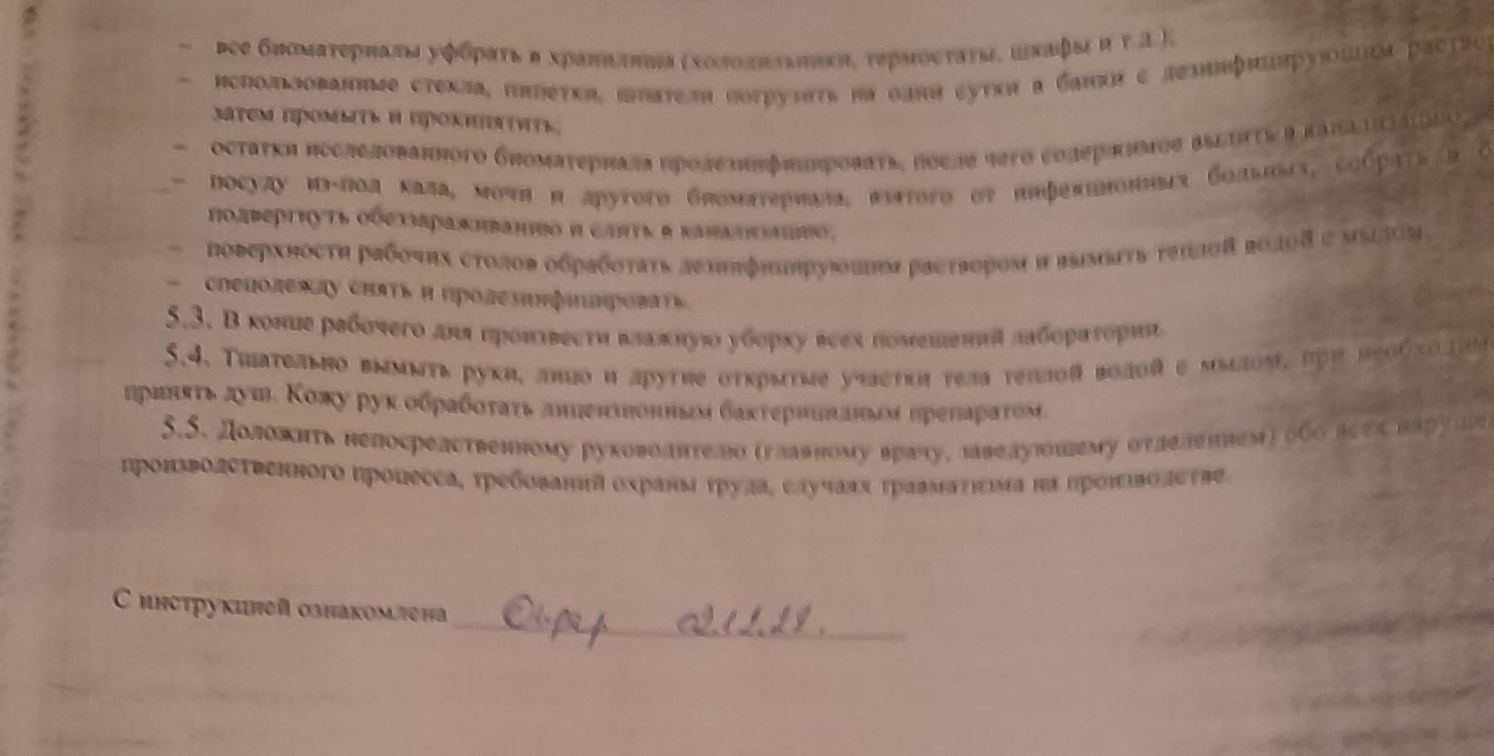

День 1

Подготовка материала к микробиологическим исследованиям:
прием, регистрация биоматериала.

Общие правила и требования
- Доставка материала в лабораторию не более чем через 1- 2 часа от момента взятия. Поскольку в материале содержаться живые существа- микроорганизмы, которые при доставке должны сохранить жизнеспособность, чем быстрее материал будет доставлен, тем качественнее будет проведенное исследование.
- Соблюдение температурного режима при транспортировке (температура не менее 35 градусов)
- Не загрязнять наружную поверхность посуды при сборе и доставке проб
- Использовать стерильные одноразовые и разрешенные к применению для этих целей контейнеры (ёмкости) для сбора, хранения и доставки проб;
- Контейнеры должны быть целыми, не иметь трещин и отколотых краёв;
- Биологический материал необходимо собирать до начала приёма курса антибиотиков. Для контроля лечения биологический материал исследуется после окончания курса лечения через 12-14 дней;
- Объём доставляемого биологического материала должен соответствовать установленным правилами требованиям.

Микробиологическое исследование сердечно-сосудистой системы, глаз, ушей.

Исследование крови
Взятие материала производит процедурная медицинская сестра в кабинете или палате с соблюдением асептики во время подъема температуры тела (37,2-380С) во флаконы с питательной средой.
Посев крови на стерильность проводят в 50-100 мл сахарного б-на, а также параллельно в тиогликолевую среду, на гемокультуру (при подозрении на сальмонеллез и брюшной тиф) в желчный бульон (среда Раппопорта).
Обязательно выдерживают соотношение крови и среды1:10. посевы помещают в термостат и инкубируют в течение 10 сут. Просмотр посевов проводят ежедневно. О наличии микроорганизмов свидетельствуют помутнение среды, осадок эритроцитов и хлопьевидный осадок на их поверхности, пленка на поверхности, гемолиз эритроцитов.
При наличии роста делают высевы на чашки с 5%-ным кровяным агаром. Затем изучают колонии, делают посев на скошенный агар для накопления и идентификации культуры, определяют чувствительность к антибиотикам.

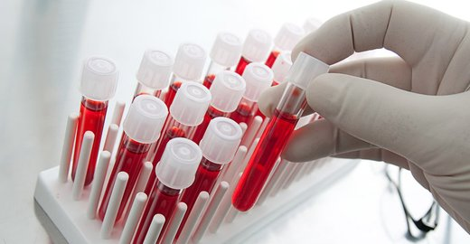
Рис.№1. Пробирки с кровью для бак.исследования.

Исследование отделяемого глаз.
Взятие материала производит врач.
За 5-6 часов до взятия отменить все процедуры и манипуляции. Раздельно из каждого глаза ватным тампоном со слизистой конъюнктивы от наружного к внутреннему краю, не касаясь кожи. Доставлять не позднее 2 часов с момента взятия.
Исследование отделяемого ушей.
Взятие материала производит врач.
При поражении наружного уха обработать кожу 70° спиртом с последующим промыванием физиологическим раствором натрия хлорида. Затем отделяемое из очага взять ватным тампоном.
Доставлять не позднее 2 часов с момента взятия.
При поражении среднего, внутреннего уха доставляют пунктаты и материал, полученный во время оперативных вмешательств, собранный в стерильную посуду.
Вне часов работы лаборатории материал берется в среду обогащения или коммерческие накопительные среды (Амиеса, тиогликолиевая и др.) и хранится в термостате при 35' С или комнатной температуре в течение 24-48 часов.

День 2
Оформление дневника

День 3
Микробиологическое исследование пищеварительной системы.

Исследования желчи.
Желчь собирают при зондировании в процедурном кабинете отдельно по порциям А, В и С в три стерильные пробирки, либо во время операции с помощью шприца в одну пробирку, соблюдая правила асептики. Полученные порции желчи доставляют в лабораторию не позднее 1-2 часов от момента взятия, следя за тем, чтобы пробирки находились в строго вертикальном положении.
Посев исследуемого материала
Питательные среды для первичного посева: 1. 5% кровяной агар, среда Эндо, "среда для контроля стерильности" или среда Тароцци, селенитовый бульон для накопления сальмонелл или шигелл.
Культивирование. По 0,1 мл каждой порции желчи высевают на чашку с кровяным агаром; по 0,5 мл - на чашку со средой Эндо; в соотношении 1:9 - в селенитовый бульон (среда накопления). Для обеспечения роста анаэробов посев производят на "среду для контроля стерильности" или в две пробирки со средой Тароцци, одну из пробирок прогревают на водяной бане 20 минут при 80°С для уничтожения аэробной флоры. Посев и исходный материал (все порции сливают в одну пробирку) помещают в термостат при 37°С.

Исследование испражнений.
Взятие материала производит медицинская сестра.
1. На патогенные энтеробактерий (шигеллы, сальмонеллы, эшерихий) - из судна без следов дезинфицирующих растворов брать слизь, зелень, фекалий в стерильную посуду или в пробирку с транспортными средами (глицериновый консервант, Кэри-Блейра или другие коммерческие накопительные среды) в объеме не более 1/3 от среды.
Нативный фекалий (без транспортной среды) - доставлять в течение 2 часов с момента взятия.
Вне часов работы лаборатории хранить в холодильнике +40С в глицериновом консерванте до 16-24 часов, среде Кэри-Блейра и других коммерческих средах - до 48 часов.
2. На дисбактериоз, грибы, патогенный стафилококк, УПМ (условно-патогенную микрофлору), иерсинии - из судна с соблюдением асептики 1-2 г нативного фекалия в стерильные контейнеры с лопаточкой. Доставлять не позднее 2 часов с момента взятия.
3. На возбудителей холеры - 0,5-1,5 г нативный фекалий (доставлять не позднее 2 часов с момента взятия), при невозможности доставить в требуемые сроки - в холерный консервант (хранить в термостате 350С до 6 часов).
4. На выявление антигенов лямблий; хеликобактера; рота-, нора- и аденовирусов, токсинов клостридий иммунохроматогенным методом (экспресс-метод) - нативный фекалий 0,5-1,5 г в чистой стеклянной посуде.

Каждая проба сопровождается документом - направлением, где указывают: фамилию, имя, отчество пациента; год рождения; отделение, в котором он находится; номер истории болезни (амбулаторной карты); диагноз; материал, посылаемый на исследование, и задачи исследования; дату и время взятия материала; антибактериальные (иммунные) препараты, если проба берется на фоне антибиотико- и/или иммунотерапии; фамилию, имя, отчество лечащего врача (консультанта), направляющего пробу на исследование.

День 4
Микробиологическое исследование дыхательной системы и ЦНС.

Исследование мокроты.
Взятие материала производит пациент под контролем медицинской сестры.
Перед взятием почистить зубы, прополоскать рот свежей кипяченой водой. Утреннюю (накопительную) мокроту без слюны в количестве 1-5 мл собрать в прозрачный контейнер. Доставлять не позднее 2 часов с момента забора.
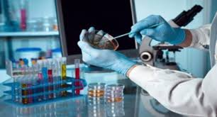
Рис.№2.Посев мокроты на мясопептонный бульон для дифференцировки микобактерий туберкулёза.

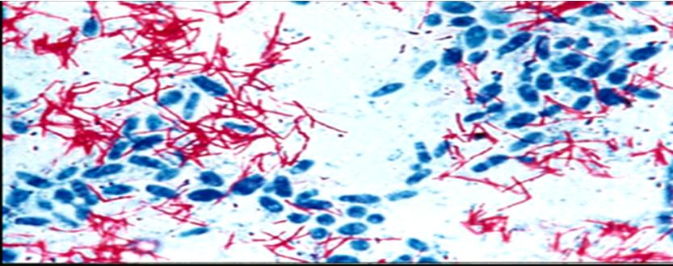
Рис.№3. Мазок мокроты, окрашенный по методу Циля-Нильсена. (Микобактерии представлены в виде красных скоплений.)

Исследование отделяемого носа.
1. При ЛОР заболеваниях. Взятие материала производит врач.
Достовернее пунктат из пазух носа в шприце или стерильной пробирке (менее информативно) - стерильным ватным тампоном из средних (по показаниям - глубоких) отделов, предварительно освободив нос от слизи.
2. На носительство золотистого стафилококка. Взятие материала производит обученный медицинский персонал. Из передних отделов слизистой полости носа одним тампоном из обоих носовых ходов, не касаясь кожи носа. Доставлять в течение 2 часов с момента взятия.
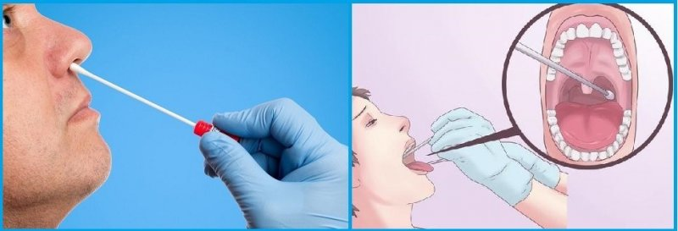
Рис.№4. Взятия материала для определения золотистого стафилококка.
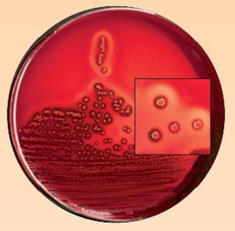
Рис.№5. Гемолиз эритроцитов на кровяном агаре, при выявление стафилококка.
Исследование отделяемого зева.
Взятие материала производит врач или обученный медицинский персонал.
Натощак или через 2 часа после приема пищи, жидкости. Необходимо хорошее освещение, корень языка придавить шпателем. Не касаться слизистой рта, языка!
Доставлять не позднее 2 часов с момента взятия.

День 5
Микробиологическое исследование мочеполовой системы.
Микробиологическое исследование инфицированных ран.

Исследование мочи.
Взятие материала производит пациент. У лежачих пациентов - медицинская сестра.
Собирается моча после туалета наружных половых органов утренняя (накопительная) средняя порция мочи в количестве 3-5 мл. Катетеризация не рекомендуется.
При уретрите, цистите - доставляют первую порцию мочи.
Исследование мочи проводят для общей оценки микрофлоры и наличие грибов с определением чувствительности к антибиотикам и антимикотикам;
Исследование мочи на стерильность и степень бактериурии с определением чувствительности к антибиотикам и антимикотикам.

Проведение дезинфекции и стерилизации использованной лабораторной посуды, инструментария, средств защиты; утилизация отработанного материала.

Дезинфекция изделий медицинского назначения производится с целью профилактики внутрибольничных инфекций у пациентов и персонала учреждений здравоохранения. Дезинфекцию изделий осуществляют физическим или химическим методами. Выбор метода зависит от особенностей изделия и его назначения.
Физический метод дезинфекции наиболее надежен, экологически чист и безопасен для персонала.
Дезинфекцию с использованием физического метода выполняют:
- способом кипячения в воде;
- воздушным методом в воздушном стерилизаторе (сухожаровом шкафу).
Химический метод дезинфекции является более распространенным и общепринятым методом обеззараживания изделий медицинского назначения в учреждениях здравоохранения. Для дезинфекции изделия погружают в контейнер с дезинфицирующим раствором сразу после применения, не допуская их подсушивания.
После дезинфекции изделия промывают водопроводной водой, высушивают и применяют по назначению, а при наличии показаний подвергают стерилизации с предварительной предстерилизационной очисткой.
Предстерилизационную очистку изделий медицинского назначения осуществляют после их дезинфекции.
После этого проводят мойку каждого изделия (удаление видимых загрязнений с помощью ёршика, тканевых салфеток), ополаскивание изделий сначала проточной водой, а потом и дистиллированной.
После проведения предстерилизационной очистки изделия высушивают в сушильных шкафах до полного исчезновения влаги при t 85°C.
Стерилизацию изделий медицинского назначения проводят с целью уничтожения на них всех патогенных и непатогенных микроорганизмов, в том числе их споровых форм. Стерилизация проводится после дезинфекции и предстерилизационной очистки, является завершающим этапом обработки изделий медицинского назначения.Некоторые медицинские изделия, такие как предметные стекла стерилизуют в крафт-пакетах. Срок их стерильности (если не открывать упаковку) 6 дней.
Контроль качества стерилизациипроводят азопирамовой (выявляет наличие остаточного количества кислот, окислителей, пероксидаз растительного происхождения, наличие крови и ржавчины) и амидопириновой пробой (выявляет наличие крови).
Все отходы деятельности лаборатории по степени эпидемиологической и токсикологической опасности подразделяются на следующие:
Отходы класса А (неопасные) не требуют специального обеззараживания. Их собирают в пластиковые пакеты белого цвета, герметично закрывают и в твердых емкостях (например, баках) с крышками переносят к мусороприемнику для дальнейшего вывоза на полигон твердых бытовых отходов (ТБО).
Отходы класса Б (опасные) подвергают обязательной дезинфекции на месте их образования в соответствии с действующими нормативными документами (СП 1. 3.1285-03). Обеззараженные отходы собирают в одноразовую герметичную упаковку желтого цвета. Для твердых отходов, имеющих острые края (битая стеклянная посуда, пипетки и т.п.), используют твердую упаковку, для игл от шприцов используют специальные одноразовые контейнеры. Одноразовые емкости желтого цвета с отходами класса Б маркируют надписью «Опасные отходы – «Класс Б» с указанием названия лаборатории, кода учреждения, даты, фамилии ответственного за сбор отходов лица. Заполненные емкости помещают во влагонепроницаемые баки желтого цвета с той же маркировкой, герметично закрывают крышкой и переносят к металлическим контейнерам, которые размещены на специальной площадке хозяйственного двора учреждения (лаборатории). Дальнейшую утилизацию отходов проводят централизовано специальным автотранспортом на полигон ТБО или децентрализовано к месту кремации, если учреждение имеет крематорий для сжигания отходов.
Отходы класса В (чрезвычайно опасные) подвергают обязательной дезинфекции на месте их образования в соответствии с действующими нормативными документами (СанПиН 2.1.7.2527-09, СП 1.3.1285-03; СанПин 2.1.7.728-99). Обеззараживание отходов проводят автоклавированием или обработкой дезрастворами. После обеззараживания отходы класса В, собирают в одноразовую упаковку красного цвета. Одноразовая упаковка может быть мягкой (пакеты) и твердой (одноразовые емкости). Каждая упаковка маркируется надписью: «Чрезвычайно опасные отходы – «Класс В» с указанием названия лаборатории, кода, даты и фамилии ответственного сотрудника.
Все заполненные емкости укладывают в маркированные водонепроницаемые металлические баки (контейнеры) с плотно закрывающимися крышками и хранят до кремирования в специально отведенном месте в пределах лаборатории. Транспортирование отходов класса В, для утилизации, осуществляют только в закрытых кузовах специально применяемых для этих целей автомашинах, которые после вывоза подвергают спецобработке.
Отходы класса Г по степени токсичности делятся на следующие подклассы (СанПиН № 4286-87, Приказ МПР РФ от 02.12.2002 г. № 786):
1 – ртуть, термометры, лампы люминесцентные
2 – масла, серная кислота, электролиты
3 – медицинские отходы
4 – картонная упаковка
Использованные люминесцентные лампы, ртутьсодержащие приборы собирают в закрытые влагонепроницаемые емкости черного цвета с маркировкой «Отходы – «Класс Г» и хранят в специально выделенном помещении до утилизации, которая осуществляется в соответствии с действующими нормативными документами.

Дезинфекции подвергают отработанный патологический материал (гной, кал, моча, мокрота, кровь, спиномозговая жидкость) перед сливом его в канализацию.
В бак лаборатории КГБУЗ КМКБ №4 преимущественно образуются отходы класса А и Б, которые утилизируются согласно санитарным эпидемиологическим правилам. Отработанные материалы помещаются в дезраствор Торисепт - Окси, время экспозиции выдерживается согласно инструкции. Загрязненные патологическим материалом или культурами микроорганизмов пипетки, шпатели, предметные и покровные стекла также подвергают дезинфекции, бактериальные петли после употребления сразу прокаливают в пламени спиртовки.
По окончании работы с биоматериалом лаборант обрабатывает дезинфицирующим раствором рабочее место, перчатки и руки. Поверхность рабочего стола протирают также дезраствором.
Отработанные чашки Петри и пробирки с посевами патогенных культур собирают в посуду с крышками и автоклавируют при 1200, 1,5 атм, в течение 60 минут, иногда в лаборатории обеззараживают чашки погружением их дезинфицирующий раствор на 10-12 часов.
Перед стерилизацией лабораторную посуду тщательно моют и сушат. Пробирки, флаконы, бутылки, колбы закрывают ватно-марлевыми пробками. Поверх пробки на каждый сосуд (кроме пробирок) надевают бумажный колпачок. Пастеровские пипетки по 3-5-10-15 штук заворачивают в плотную оберточную бумагу. В верхнюю часть каждой пипетки вкладывают кусочек ваты. Во время работы пипетки из пакета вынимают за верхний конец.
Лабораторную посуду стерилизуют в автоклаве при давлении 1 атм., в течение 20-30 минут.

День 6
Дифференцированный зачет
ЛИСТ ЛАБОРАТОРНЫХ ИССЛЕДОВАНИЙ

Исследования. | Количество исследований по дням практики. |  |  |  |  |  | итого
 | 1 | 2 | 3 | 4 | 5 | 6
Изучение нормативных документов | 1 |  |  |  |  |  | 1
Прием, маркировка, регистрация биоматериала. | 8 |  | 32 | 12 | 16 |  | 68
Микробиологическое исследование сердечно-сосудистой системы, глаз, ушей. | 3 |  |  |  |  |  | 3
Микробиологическое исследование пищеварительной системы.
Микробиологическое исследование дыхательной системы и ЦНС. | 1 |  | 12 | 6 | 4 |  | 23
Микробиологическое исследование мочеполовой системы.  Микробиологическое исследование инфицированных ран. | 4 |  | 20 | 6 | 12 |  | 42
Проведение дезинфекции и стерилизации использованной лабораторной посуды, инструментария, средств защиты; утилизация отработанного материала. | 2 |  | 2 | 2 | 2 |  | 8

ОТЧЕТ ПО УЧЕБНОЙ ПРАКТИКЕ

Ф.И.О. обучающегося ______Ондар Шончалай В._____________________

группы____407_____________ специальности Лаб. диагностика_________

Проходившего (ей) учебную практику со _2.12.22___ по _8.12.2022 г
За время прохождения практики мною выполнены следующие объемы работ:

- Цифровой отчет

№ | Виды работ | Кол-во
1. | Микробиологическое исследование сердечно-сосудистой системы, глаз, ушей. | 3
2. | Микробиологическое исследование пищеварительной системы.
3. | Микробиологическое исследование дыхательной системы и ЦНС. | 23
4. | Микробиологическое исследование мочеполовой системы.  Микробиологическое исследование инфицированных ран. | 42
5. | Учет результатов исследования. | 68
6. | Проведение мероприятий по стерилизации и дезинфекции лабораторной посуды, инструментария, средств защиты;  - утилизация отработанного материала. | 8

Примерная тематика презентаций:

- Бифидобактерии и молочнокислые бактерии – компоненты пробиотических препаратов.
- Микробиологический мониторинг в лечебно-профилактических учреждениях.
- Нормальная микрофлора влагалища.
- Пробиотические препараты и их применение в профилактике кишечных дисбактериозов.
Перечень вопросов к дифференцированному зачету по учебной практике:
1.Возбудители нозокоминальных инфекций стафилококк, протей, синегнойная палочка.
2. Микробиологическое исследование сердечно-сосудистой системы.
3. Микробиологическое исследование глаз.
4. Микробиологическое исследование ушей
5. Микробиологическое исследование ЦНС.
6. Микробиологическое исследование пищеварительной системы.
7. Микробиологическое исследование мочеполовой системы.
8. Микробиологическое исследование инфицированных ран.

4.2. Перечень зачетных манипуляций:
1. Готовить рабочее место для проведения лабораторных микробиологических исследований
2. Приготовление фиксированного мазка.
3. Определение тинкториальных свойств.
4. Методика определения капсул по Бурри-Гинсу.
5. Микроскопия препаратов с использованием иммерсионной системы
6. Приготовление обще употребительных, элективных и дифференциально-диагностических сред.
7.Посев исследуемого материала на обще употребительные, элективные и дифференциально –диагностические среды.

